**Đề tài: xây dựng hệ thống bán máy tính**

Thành viên:

* **Nguyễn Hữu Ước B15DCCN638**
* Nguyễn Đình Lộc
* Nguyễn Thị Như Quỳnh
* Phạm Văn Quang

**Pha lấy yêu cầu:**

1. Xây dựng use case tổng quát
2. Actor

* Các Actor chính tham gia vào hệ thống
* Khách hàng: người mua hàng ở website
* Admin: người quản lý website

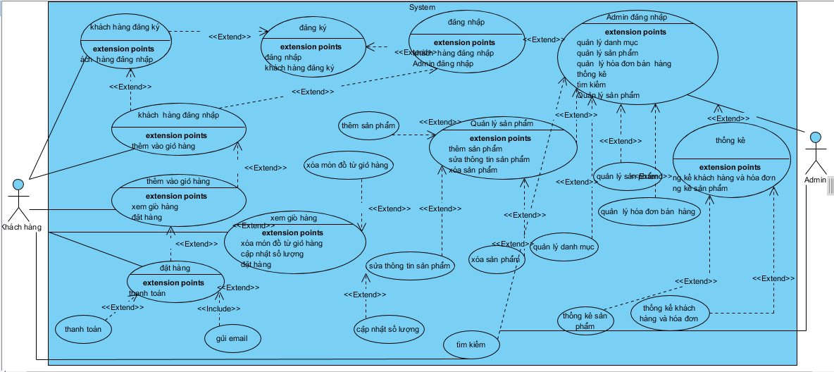

1. Chi tiết các use case
2. Khách hàng đăng ký

|  |  |
| --- | --- |
| Tên use case | Khách hàng đăng ký |
| Actor | Khách hàng |
| Tiền điều kiện | Khách hàng truy nhập được vào hệ thống website |
| Hậu điều kiện | Khách hàng đăng ký được tài khoản |
| Chuỗi sự kiện | 1. Khách hàng click vào nút register 2. Hệ thống hiển thị ra giao diện đăng ký tài khoản 3. Khách hàng nhập tên và mật khẩu vào 4. Hệ thống hiển thị thông báo đăng ký thành công và quay về trang chủ |
| Ngoại lệ | 3.1 tài khoản đã được đăng ký rồi nên báo không thể đăng ký tài khoản này |

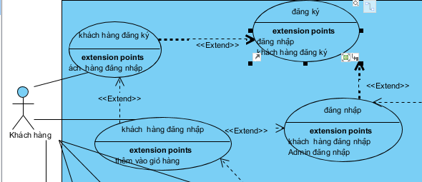

1. Khách hàng đăng nhập

|  |  |
| --- | --- |
| Tên use case | Đăng nhập |
| Actor | Khách hàng |
| Tiền điều kiện | Đã đăng ký tài khoản |
| Hậu điều kiện | Đăng nhập thành công vào hệ thống |
| Chuỗi sự kiện | 1. Khách hàng truy nhập vào trang chủ hệ thống muốn đăng nhập trên hệ thống 2. Giao diện trang chủ website hiển thị yêu cầu đăng nhập bao gồm usename và password và nút login 3. Khách hàng nhập thông tin đăng nhập và click nút login 4. Hệ thống tải lại giao diện trang chủ với thông tin account đã đăng nhập như username |
| Ngoại lệ | 3.1 người dùng nhập sai thông tin đăng nhập (username hoặc password hoặc cả 2) và click nút login  3.2 giao diện trang chủ ứng dụng hiển thị với thông báo sai thông tin đăng nhập |



1. Khách hàng thêm sản phẩm vào giỏ hàng

|  |  |
| --- | --- |
| Tên use case | Thêm vào giỏ hàng |
| Actor | Khách hàng |
| Tiền điều kiện | Đã vào được hệ thống |
| Hậu điều kiện | thêm được hàng vào giỏ |
| Chuỗi sự kiện | 1. Khách hàng truy nhập vào hệ thống website 2. Website hệ thống hiển thị trang chủ 3. Khách hàng tìm kiếm trong phần danh mục muốn mua 4. Hệ thống hiển thị danh mục sản phẩm 5. Khách hàng click vào xem chi tiết sản phẩm 6. Hệ thống hiển thị chi tiết sản phẩm 7. Khách hàng thêm sản phẩm vào giỏ hàng 8. Hệ thống thêm sản phẩm vào giỏ hàng của khách hàng 9. Khách hàng mua hàng tiếp hoặc là ra ngoài trang chủ hệ thống 10. Hệ thống hiển thị danh mục sản phẩm khách hàng muốn mua hoặc là hiển thị giao diện trang chủ |
| Ngoại lệ | 3.1 không có sản phẩm khách hàng cần tìm kiếm  3.2 sản phẩm hết hàng  3.2 danh mục đó không có sản phẩm |

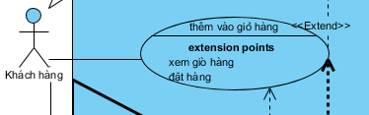

1. Khách hàng xem giỏ hàng

|  |  |
| --- | --- |
| Tên use case | Xem giỏ hàng |
| Actor | Khách hàng |
| Tiền điều kiện | Đã đặt được hàng |
| Hậu điều kiện | Xem được chi tiết sản phẩm trong giỏ hàng |
| Chuỗi sự kiện | 1. Khách hàng click vào xem giỏ hàng 2. Hệ thống hiển thị ra giỏ hàng gồm những sản phẩm mà khách hàng đặt 3. Khách hàng xem chi tiết từng sản phầm trong giỏ hàng 4. Hệ thống hiển thị chi tiết từng sản phẩm có trong giỏ hàng 5. Khách hàng click thêm sản phẩm 6. Hệ thống tự động thêm vào giỏ hàng của khách hàng 7. Khách hàng xóa món đồ từ giỏ hàng 8. Hệ thống xóa sản phẩm đó khỏi giỏ hàng 9. Khách hàng cập nhật số lượng và giá tiền các sản phẩm trong giỏ hàng 10. Hệ thống hiển thị số lượng và tiền các sản phẩm trong giỏ hàng 11. Khách hàng tiếp tục mua hàng hoặc thoát ra ngoài trang chủ hệ thống 12. Hệ thống quay lại bước 2 hoặc về trang chủ |
| Ngoại lệ | * 1. giỏ hàng không có gì do khách chưa đặt hàng |

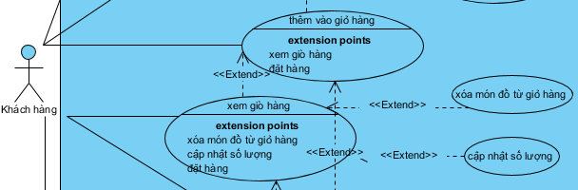

1. khách hàng đặt hàng

|  |  |
| --- | --- |
| Tên use case | Đặt hàng |
| Actor | Khách hàng |
| Tiền điều kiện | đã đặt hàng vào giỏ hàng |
| Hậu điều kiện | Mua được hàng |
| Chuỗi sự kiện | 1. khách hàng click vào checkout ở giỏ hàng 2. hệ thống hiển thị ra trang login bắt khách hàng phải đăng nhập vào 3. khách hàng đăng nhập bằng username và password rồi login vào 4. hệ thống hiển thị ra form đặt hàng bao gồm địa chỉ và hình thức thanh toán trực tiếp hoặc chuyển khoản qua ngân hàng 5. khách hàng nhập địa chỉ và chọn hình thức thanh toán rồi click nút checkout 6. hệ thống tự động gửi hóa đơn chi tiết vào email của khách hàng và quay lại trang chủ với danh mục sản phẩm 7. khách hàng quay trở về trang chủ hệ thống |
| Ngoại lệ | 3.1 khách hàng đăng nhập sai username hoặc password hoặc cả 2  3.2 khách hàng chưa đăng ký tài khoản  6.1 khách hàng nhập địa chỉ email không tồn tại nên email hệ thống không thể gửi được tới email khách hàng |

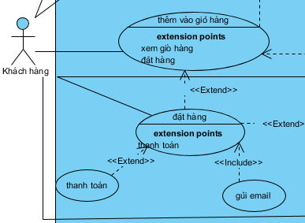

1. admin đăng nhập

|  |  |
| --- | --- |
| Tên use case | Admin đăng nhập |
| Actor | Admin |
| Tiền điều kiện | Admin được cấp tài khoản |
| Hậu điều kiện | Đăng nhập thành công hệ thống |
| Chuỗi sự kiện | 1. admin dùng truy nhập vào quản lý website trên hệ thống 2. giao diện admin quản lý hiển thị yêu cầu đăng nhập gồm username và password và nút login 3. admin nhập thông tin đăng nhập và click nút login 4. hệ thống tải lại giao diện trang chủ quản lý với thông tin account đã đăng nhập như username |
| Ngoại lệ | 3.1 admin nhập sai thông tin đăng nhập (username hoặc password hoặc cả 2) và click nút login  3.2 giao diện quản lý hệ thống hiển thị với thông báo sai thông tin đăng nhập |

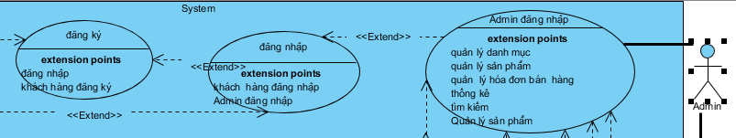

1. Admin quản lý sản phẩm

|  |  |
| --- | --- |
| Tên use case | Quản lý sản phẩm |
| Actor | Admin |
| Tiền điều kiện | Đăng nhập được vào hệ thống quản lý |
| Hậu điều kiện | Quản lý được sản phẩm trong website |
| Chuỗi sự kiện | 1. Admin click vào chức năng quản lý sản phẩm 2. Hệ thống hiển thị ra giao diện quản lý website 3. Admin click thêm thông tin sản phẩm 4. Hệ thống hiện thị ra giao diện thêm thông tin sản phẩm 5. Admin click vào chức năng sửa thông tin sản phẩm 6. Hệ thống hiện thị ra giao diện sửa thông tin sản phẩm 7. Admin click vào chức năng xóa sản phẩm 8. Hệ thống hiện thị ra giao diện xóa sản phẩm |
| Ngoại lệ | Không có |

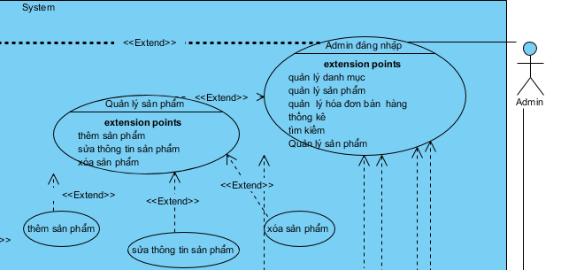

1. Admin quản lý thống kê

|  |  |
| --- | --- |
| Tên use case | Thống kê |
| Actor | Admin |
| Tiền điều kiện | Admin đăng nhập được vào hệ thống, mọi chuyện vẫn diễn ra bình thường |
| Hậu điều kiện | Có bản báo cáo thống kê |
| Chuỗi sự kiện | 1. Admin login vào hệ thống 2. Hệ thống hiện giao diện trang chủ với các tùy chọn chính như: “quản lý danh mục”, “quản lý sản phẩm”, “quản lý hóa đơn bán hàng”, “thống kê”. 3. Admin click thống kê 4. Hệ thống hiển ra giao diện thống kê 5. Admin click chọn thống kê theo sản phẩm hoặc thống kê theo hóa đơn khách hàng 6. Hệ thống load lại trang và hiển thị bảng thống kê các sản phẩm, hóa đơn tương ứng với 1 dòng và 1 nút xem chi tiết 7. Admin click vào nút xem chi tiết 8. Hệ thống hiển thị bản thống kê chi tiết của sản phẩm, danh mục, hóa đơn của website và 1 nút quay lại 9. Admin click quay lại 10. Hệ thống quay lại giao diện thống kê |
| Ngoại lệ | Không có |

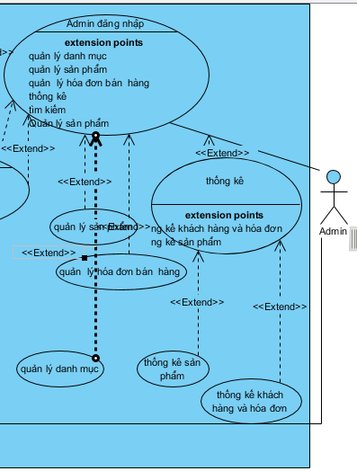

**Pha phân tích:**

1. Phân tích cho mỗi use case
2. Khách hàng đăng ký

* Sơ đồ trạng thái

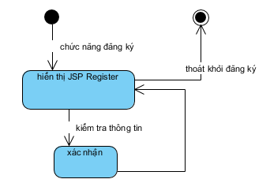

* Sơ đồ tuần tự

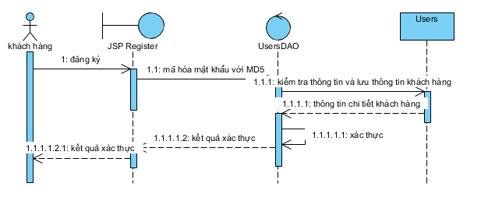

* Sơ đồ giao tiếp

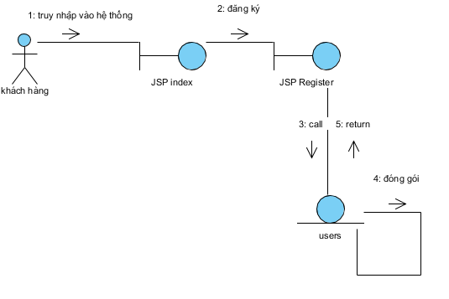

1. Khách hàng đăng nhập

* Sơ đồ trạng thái

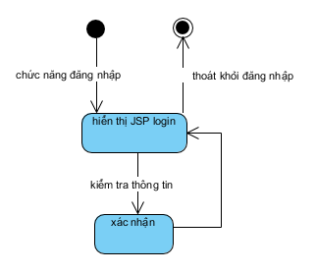

* Sơ đồ tuần tự

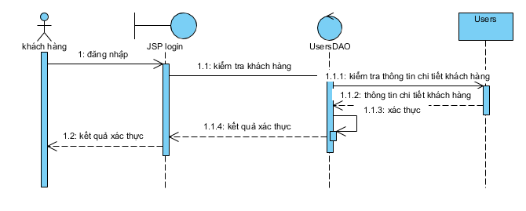

* Sơ đồ giao tiếp

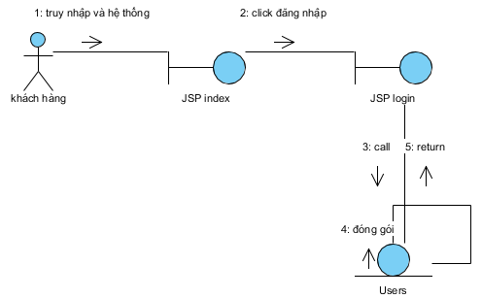

1. chức năng giỏ hàng (Add to shopping cart)

* Sơ đồ hoạt động

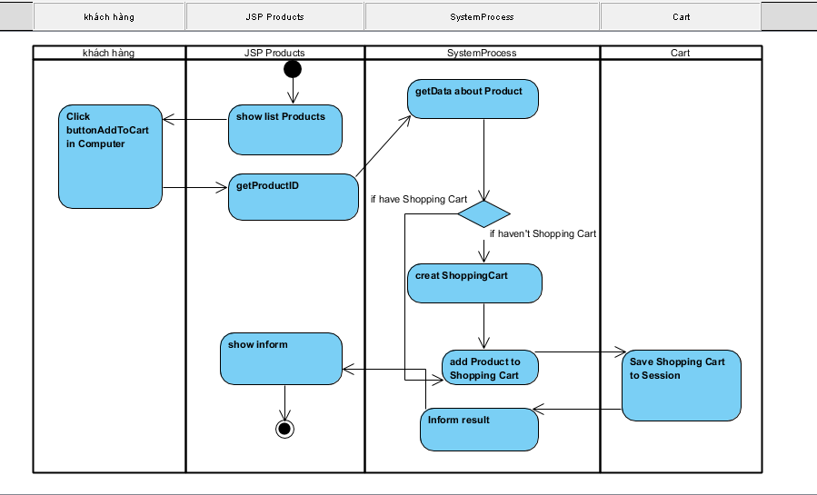

* Sơ đồ tuần tự

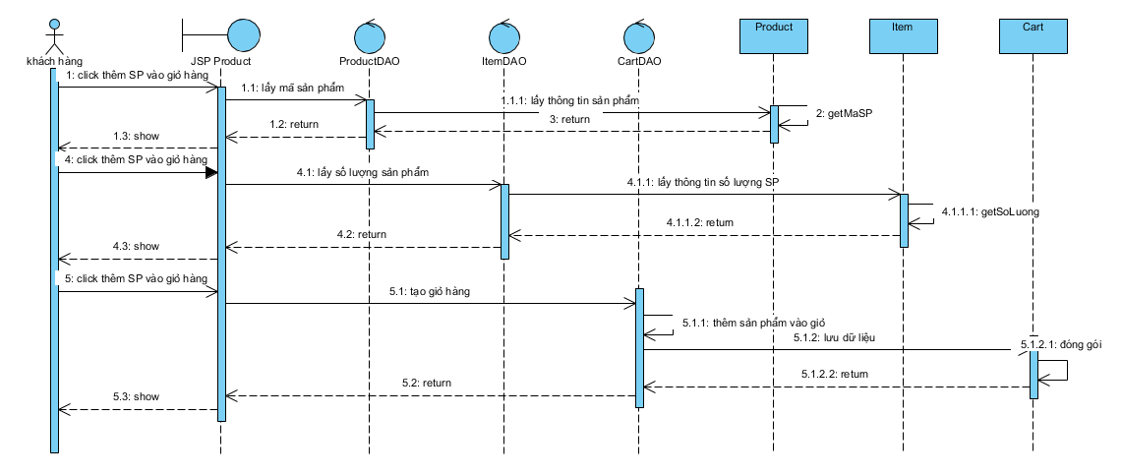

* Sơ đồ giao tiếp

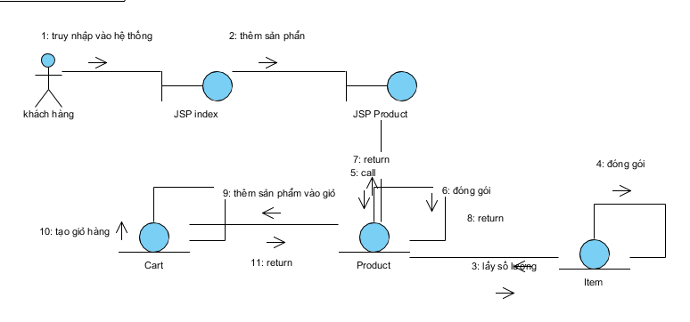

* Biểu đồ trạng thái

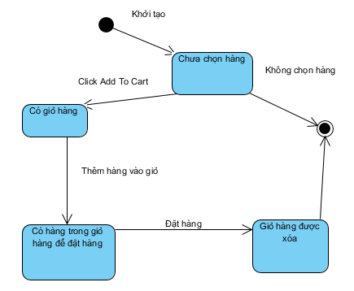

1. Chức năng thanh toán đơn hàng

* Sơ đồ hoạt động

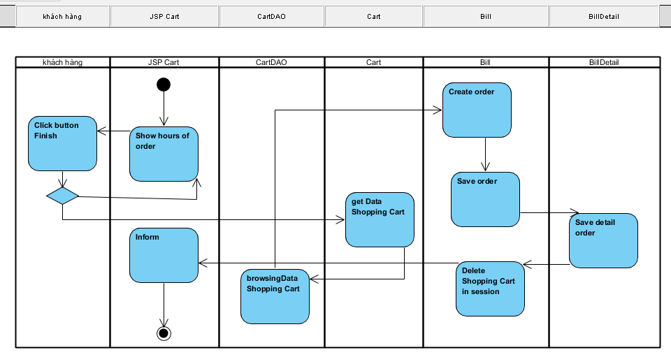

* Sơ đồ tuần tự

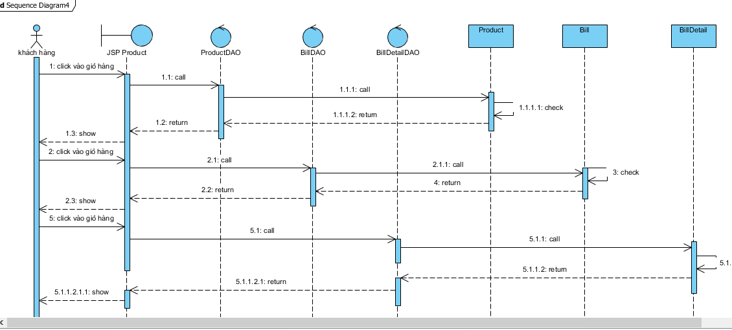

* Sơ đồ giao tiếp

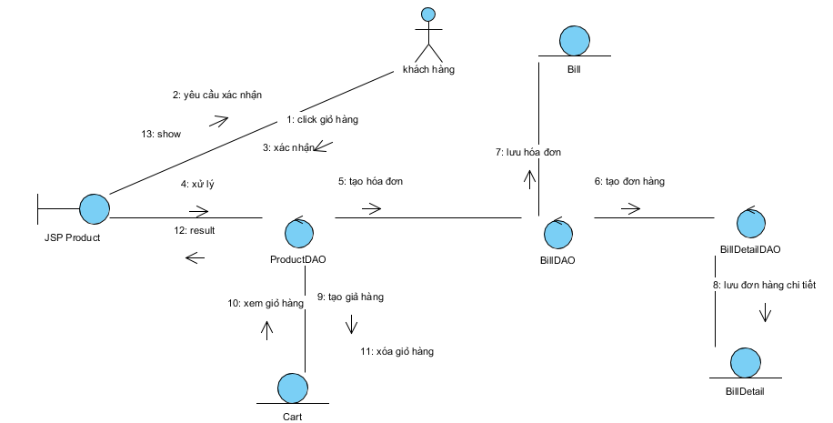

* Sơ đồ trạng thái

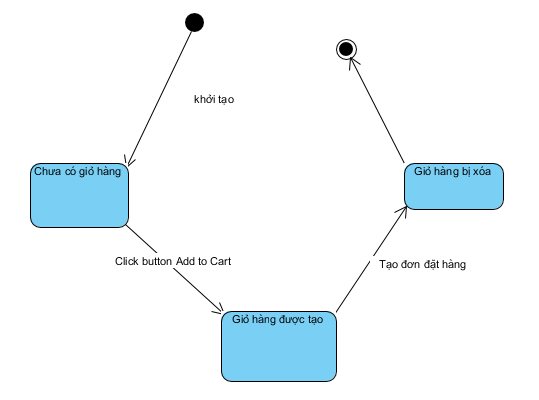

1. Chức năng thống kê

* Sơ đồ tuần tự

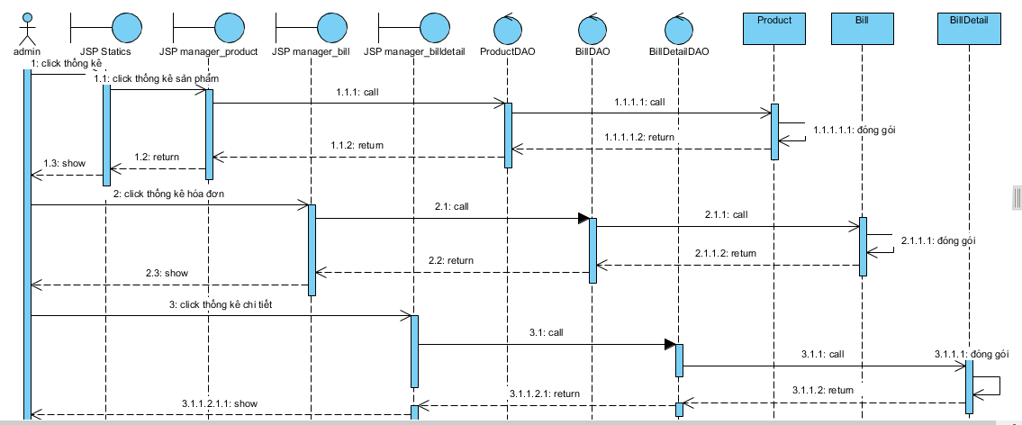

* Sơ đồ giao tiếp

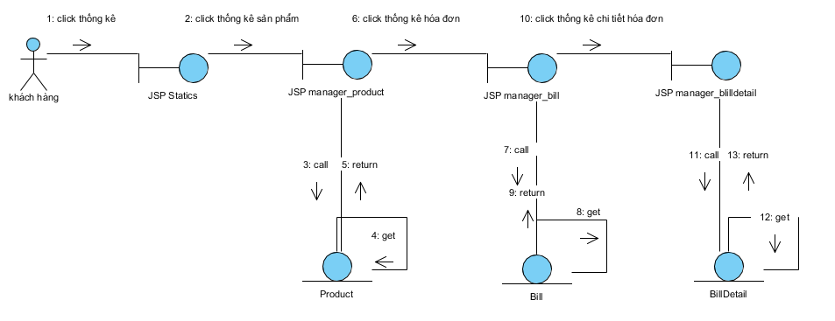

* Sơ đồ trạng thái

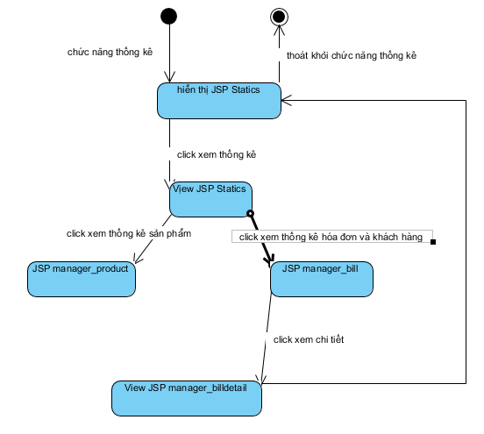

**Pha thiết kế: cho toàn hệ thống**

* Sơ đồ lớp

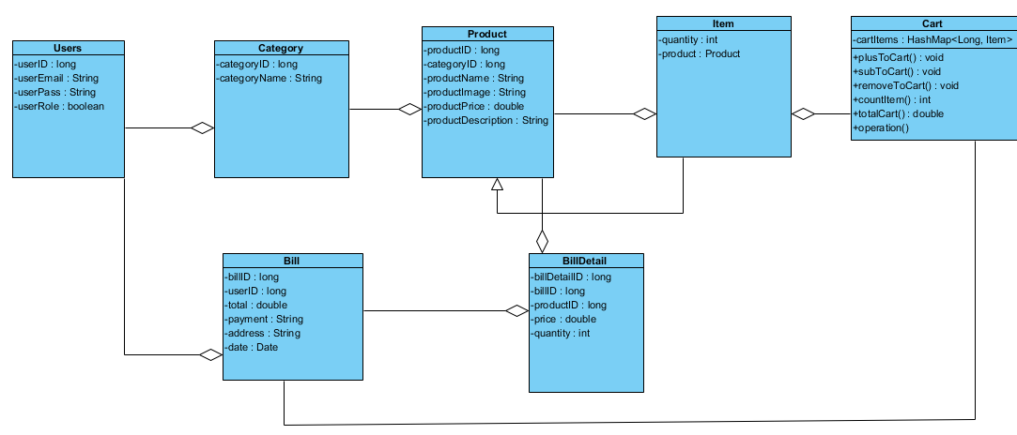

* Sơ đồ thiết kế cơ sơ dữ liệu

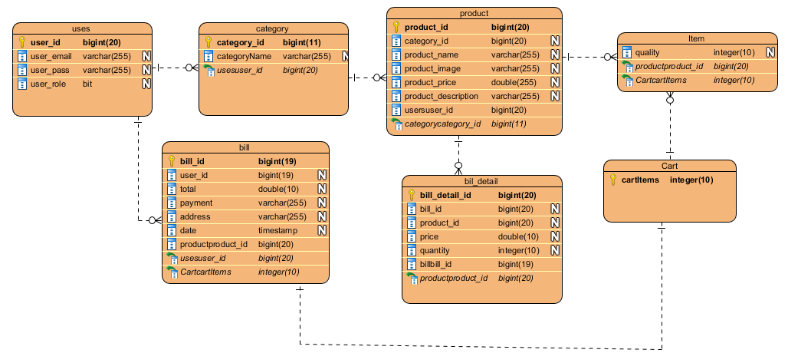

* Model deployment (mô hình triển khai)

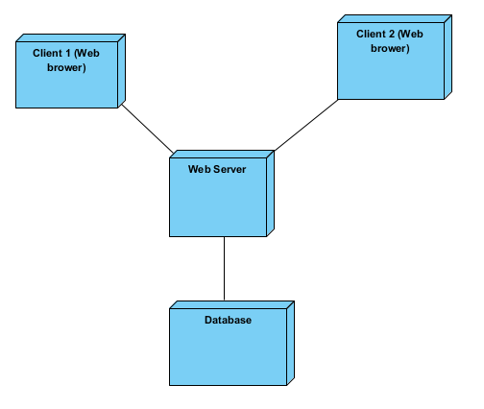

* Biểu đồ gói (package diagram)

